2017上海国际清洁技术与设备博览会
暨食品生产企业清洁论坛——邀请函
本次食品生产企业清洁论坛论坛由上海市食品协会、上海市食品学会协办，将围绕国内现有的食品安全理念的角度，为食品行业的生产和加工企业提供保证食物安全的清洁解决方案。

主办单位： 上海博华国际展览有限公司

支持单位： 上海市食品学会 上海市食品协会 上海市酿酒专业协会

会议议程： 13：30-14：10 《安洁康在乳品工厂CIP一步法清洗技术》

北京安洁康生物科技有限公司 研发经理 高倩

14：10-14：50 《食品企业在生产过程中如何通过清洗保证食品安全》

光明乳业华东中央工厂质量部 部长 董彬

14：30-15：10 西卡专题报告

出席嘉宾： 上海食品学会下属会员单位、知名食品机械企业、食品生产加工企业

时间： 4月26日 13:30-16:00
地点： 上海新国际博览中心N1-M40会议室(花木路站1#出口，步行约5分钟路至展馆2号（北）入口大厅)

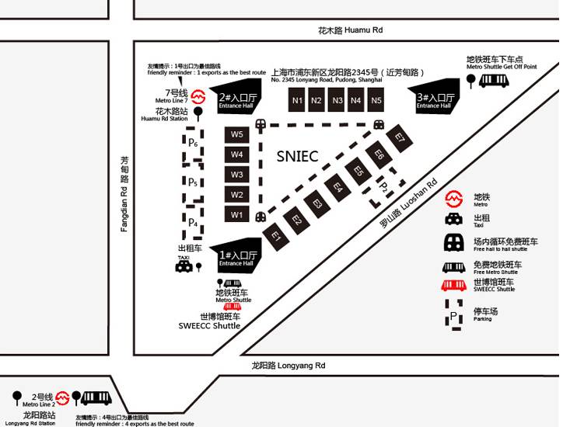

报名方式
报名截止日期为2017年4 月19日（报名免费）。
意向参赛企业请填写以下参赛回执，回传至上海市食品学会
联系人：金丽萍
电话： 13661911763 54891278
报名回执发电子邮箱：2219640053@qq.com

我司有意向参与“食品生产企业清洁论坛”
公司名称 |  | 负责人
联系手机 |  | 联系邮箱
报名人员一 |  | 联系电话
报名人员二 |  | 联系电话

上海市食品学会
2017年4月6日

